SETTIMANA VERDE
IN CASTELLO MEDIEVALE NEL CUORE DEL TIROLO

DAL 23 AL 30 AGOSTO 2026
da € 1.120 quota per persona
8 GIORNI E 7 NOTTE | MEZZA PENSIONE

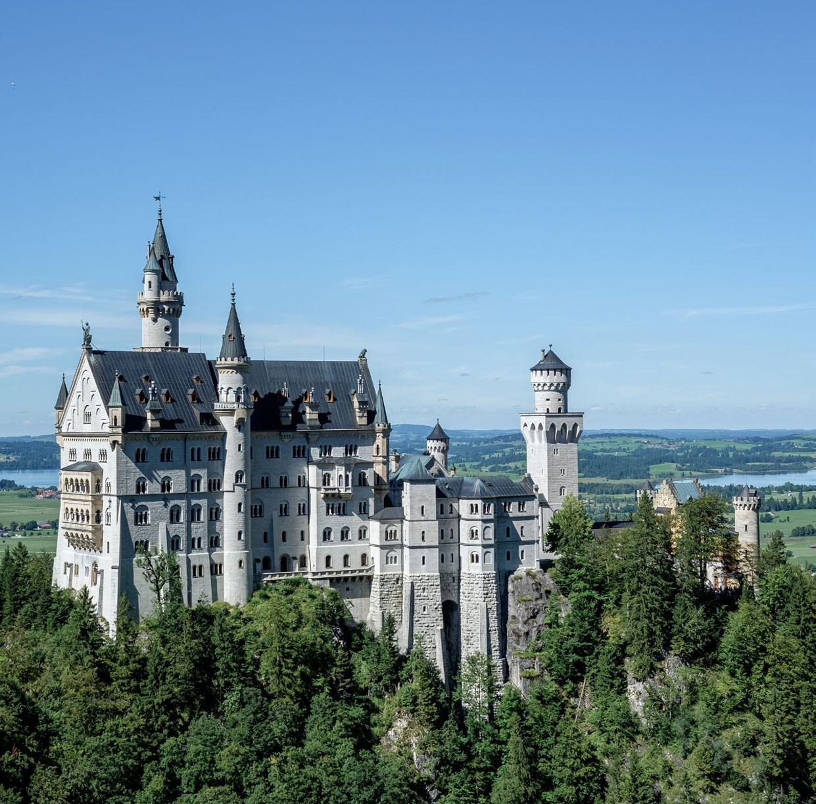



LA QUOTA COMPRENDE
- Passaggio ferroviario in treno alta velocità Roma/Verona/Roma, Bus
G.T. per tutti i trasferimenti e le escursioni in programma
- Sistemazione presso Hotel Schloss Rosenegg a Fieberbrunn (a 65 km da Salisburgo nel cuore del Tirolo)
- Trattamento di mezza pensione con ricca colazione e vasta scelta di piatti
- Centro Benessere con sauna finlandese
- Sauna infrarossi
- Bagno turco
- Vasca idromassaggio
- Piscina
- Animazione soft
- Escursioni naturalistiche con passeggiate adatte a tutti
- Visite guidate come da programma
- Accompagnatore al seguito

LA QUOTA NON COMPRENDE
- Eventuale tassa di soggiorno
- Bevande ai pasti
- Ingressi dove previsti
- Polizza annullamento facoltativa Euro 50,00
- Mance e facchinaggio
- Auricolari
- Tutto quanto non espressamente indicato alla voce “la quota comprende”


SETTIMANA VERDE IN CASTELLO MEDIEVALE NEL CUORE DEL TIROLO
PER INFORMAZIONI
+39 0698378037 - booking@4utravel.it - www.4utravel.it

PROGRAMMA DI VIAGGIO
- Agosto: Roma– Verona – Fieberbrunn
Ritrovo dei partecipanti alla stazione di Roma Termini, incontro con accompagnatore e partenza con treno ad alta velocità per Verona. All’arrivo sistemazione in Bus GT e partenza per Fieberbrunn. Pranzo libero lungo il percorso.
Arrivo in hotel, sistemazione nelle camere riservate, cena e pernottamento

Agosto: Tour delle Malghe di Fieberbrunn
Prima colazione e cena in hotel. Fieberbrunn è un elegante borgo tirolese che unisce natura incontaminata, tradizioni autentiche e panorami mozzafiato. In estate offre una rete di sentieri perfetta per passeggiate panoramiche, mentre i boschi, i laghi alpini e le cime circostanti regalano scenari da cartolina. I dintorni sono ricchi di attrazioni naturalistiche, malghe accoglienti e punti panoramici facilmente raggiungibili grazie agli impianti di risalita. Un luogo ideale per chi cerca relax, attività all’aria aperta e il fascino genuino del Tirolo. Partenza con accompagnatore per il Tour delle Malghe di Fieberbrunn: un itinerario dolce tra pascoli alpini, baite tradizio-nali e viste aperte sulle Alpi di Kitzbühel. Perfetto per chi ama camminare senza fretta e difficoltà con soste golose nelle malghe per assaggiare prodotti tipici locali

Agosto: Salisburgo
Prima colazione e cena in hotel. Partenza per Salisburgo e visita guidata della città: Il centro storico, patrimonio dell’UNESCO, stupirà i visitatori per le molteplici attrazioni tra le quali il Duomo, la Residenz, la Fortezza di Hohensalzburg (in Europa è la più grande fortezza rimasta ancora intatta), la Getreidegasse (Vicolo delle Granaglie) con la casa natale di Mozart e molto altro. Pomeriggio a disposizione per passeggiata tra le vie del centro

Agosto: Sentiero Streuboden – Timoks Alm
Prima colazione e cena in hotel. Partenza con accompagnatore per un percorso facile e adatto a tutti dalla stazione intermedia di Streuboden partono i sentieri che attraversano boschi, pascoli e meravigliosi punti panoramici.
Arrivo al parco del tempo libero “Timoks Wilde Welt” con un parco avventura e un recinto con un gruppo di daini.

Agosto: Monaco di Baviera
Prima colazione e cena in hotel. Partenza per Monaco di Baviera e visita guidata della città. Si potrà ammirare: la Marienplatz, cuore della città; il nuovo Municipio con il famoso carillon; la Frauenkirche, cattedrale di Monaco; Haidhausen, uno dei quartieri più caratteristici; Ludwigstrasse, strada neoclassica e la Königsplatz, vastissima piazza ove si affacciano edifici ispirati a modelli dell’architettura classica. Nel pomeriggio breve tempo libero

Agosto: Innsbruck
Prima colazione e cena in hotel. Partenza per Innsbruck e visita guidata della città. Incantevole capoluogo del Tirolo, con il celebre Tettuccio d’Oro, il centro storico medievale e le eleganti vie dello shopping.

Agosto: Fieberbrunn
Prima colazione e cena in hotel. Giornata relax con possibilità di passeggiate o di usufruire del centro benessere

Agosto: Fieberbrunn - Verona – Roma
Prima colazione in hotel e partenza per Verona. Pranzo e tempo libero. Trasferimento alla stazione di Verona e partenza con treno alta velocità per Roma Termini.

Per motivi tecnici l’ordine delle visite potrebbe essere modificato.
Supplementi:
Supplemento doppia uso singola € 250,00 3° e 4° letto fino a 13 anni € 850,00

